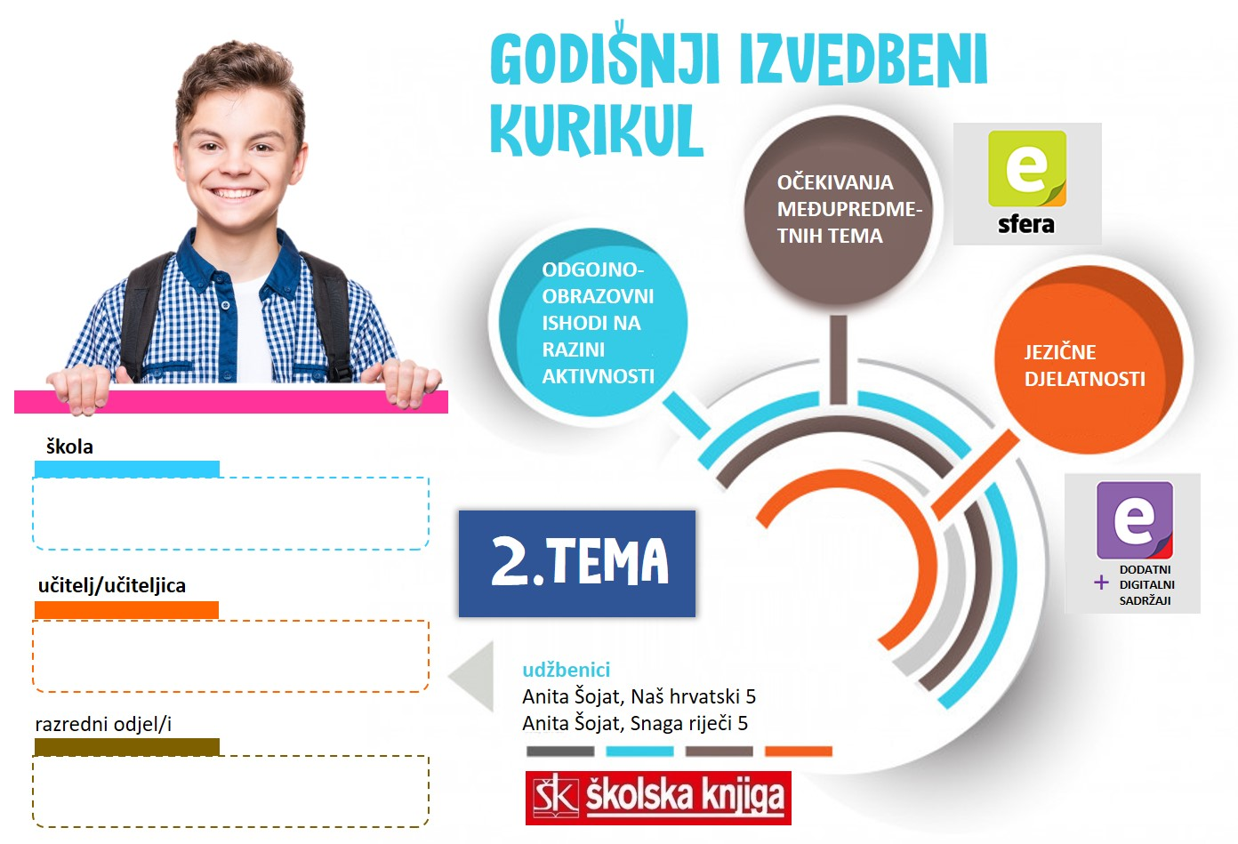

2. TEMA | Riječ po riječ
TEKSTOVI | Isaac B. Singer, Ole i Trufa, Dobriša Cesarić, Jesen, . B. Šimić, Himnos, Paolo Celot, Sisie Jones, Put u središte medijske pismenosti, Grigor Vitez, Kad bi drveće hodalo, strip Crne patke, dijalog Zaboravljene stvari

broj sati | vrijeme ostvarivanja | postotna zastupljenost predmetnih područja
25 |  | Hrvatski jezik i komunikacija – 60%  Književnost i stvaralaštvo – 30%  Kultura i mediji – 10%

AKTIVNOSTI | BROJ SATI | ODGOJNO-OBRAZOVNI ISHOD/I NA RAZINI PREDMETNOG KURIKULUMA | ODGOJNO-OBRAZOVNI ISHODI NA RAZINI AKTIVNOSTI | JEZIČNE DJELATNOSTI | ODGOJNO-OBRAZOVNA OČEKIVANJA MEĐUPREDMETNIH TEMA
- A. B. Šimić, Himnos | 2 | OŠ HJ B.5.1., OŠ HJ B.5.2., OŠ HJ B.5.4.  OŠ HJ A.5.1., OŠ HJ A.5.2., OŠ HJ A.5.3., OŠ HJ A.5.4. | Primjenjivati osnovna književnoteorijska znanja, žanrovska i jezično-stilska obilježja o književnome tekstu. Opisivati jesenski plod. Čitati pjesmu I izražavati doživljaj. Odgovarati na pitanja. Crtati jesen stvarajući dijalog. Uspoređivati pjesme s istom temom izrađujući Vennov dijagram. Pisati sastavak od 70 riječi, opisujući jesen | - čita pjesmu  - opisuje doživljaj vlastitim riječima  - odgovara na pitanja  - piše pisani sastavak | -
- Isaac B. Singer, Ole i Trufa | 2 |  | Primjenjivati osnovna književnoteorijska znanja, žanrovska i jezično-stilska obilježja o književnome tekstu. Slušati tekst. Usmeno odgovarati na pitanja izražavajući osobni doživljaj teksta. Raditi na tekstu (čitati I pisati bilješke). Stvarati plan teksta. Pisati kompoziciju fabule uz pomoć plana teksta. Uočiti I razlikovati pripovjedne tehnike. Napisati dijalog u paru I izvesti ga pred drugim učenicima. | - sluša čitanje teksta  - opisuje doživljaj vlastitim riječima  - čita tekst  - piše bilješke  - piše dijalog  - piše plan  - piše kompoziciju | osr B.2.2.
ili 1. i 2. Jesenski tjedan  D. Cesarić, Jesen; Isaac B. Singer, Ole i Trufa | 4 |  | Primjenjivati osnovna književnoteorijska znanja, žanrovska i jezično-stilska obilježja o književnome tekstu. Otkriti zadani pojam odgovarajući na pitanja. Navoditi primjere motiva, pjesničkih slika, personifikacije i epiteta u pjesmi (osobnu iskaznicu pjesme izložiti na panou). Opisati obilježja lirske pejzažne pjesme. Osmisliti i izraditi lutkicu vile Jesenke. Ispričati zamišljenu priču vile Jesenke u prvoj osobi. Uočiti detalje na fotografiji i opisati je prema zadanim smjernicama. Pronaći primjere pripovjednih postupaka. Ispričati sažetak priče u trećoj osobi. Osmisliti I odigrati dijalog lišća. | - priča izmišljenu priču u prvoj osobi  - izvodi dijalog u paru  - odgovara na pitanja  - govori sažetak priče u 3. osobi  - opisuje usmeno obilježja pejzažne pjesme  - sluša izražajno čitanje  - čita dijelove teksta I tekst u cjelini  - piše osobnu iskaznicu pjesme | osr B.2.2.
3. Projekt: Priča jesenskog šešira | 5 | OŠ HJ B.5.4.  OŠ HJ A.5.1., OŠ HJ A.5.2., OŠ HJ A.5.3., OŠ HJ A.5.4. | Prikupljati suhe jesenske plodove. Izraditi šešir prema detaljnim uputama. Osmisliti maštovitu priču. Uvježbati usmeno pripovijedanje priče u trajanju od dvije minute.  Izvesti priču pred razrednim odjelom sa šeširom na glavi. | - piše priču  - priča priču pred ostalim učenicima | uku A.2.3.; uku B.2.1.; uku B.2.2; uku B.2.4.; osr A.2.3.; osr C.2.4.
- Promjenjive i nepromjenjive riječi | 2 | OŠ HJ A.5.5.  OŠ HJ A.5.1., OŠ HJ A.5.2., OŠ HJ A.5.3., OŠ HJ A.5.4.  OŠ HJ A.5.5.  OŠ HJ A.5.1., OŠ HJ A.5.2., OŠ HJ A.5.3., OŠ HJ A.5.4. | Razlikovati promjenjivu od nepromjenjive riječi na čestim primjerima. Nabrojiti vrste promjenjivih i nepromjenjivih riječi. Odvaja osnovu od nastavka na čestim primjerima. | - čita ili sluša polazni tekst  - odgovara na pitanja | osr A.2.3.  ikt C.2.4.  uku A.2.1.  uku A.2.2  uku.B.2.1.
- Prilozi | 2 |  | Opisivati obilježja nepromjenjivih vrsta riječi. Razlikovati mjesne, vremenske i načinske priloge prema pitanjima na primjerima u rečenici. Učenik izvodi vježbu prema uputama. Izdvaja iz teksta ključne riječi i piše bilješke. Prepoznaje priloge u rečenici kao vrstu riječi koja izriče okolnosti glagolske radnje. Razlikuje mjesne, vremenske i načinske priloge prema pitanjima na primjerima u rečenici. Razlikuje priloge koji se prilažu glagolu i pridjeve koji se prilaže imenici na primjeru iste riječi. Primjenjuje znanje o prilozima u korelaciji s drugim predmetima. | - čita ili sluša polazni tekst  - izdvaja ključne riječi  - piše bilješke | uku A.2.2.  uku A.2.3.  ikt D.2.3.
- Prijedlozi | 2 |  | Objašnjavati ulogu prijedloga u rečenici. Uočavati prijedloge u rečenici. Uočavati vezu prijedloga i imenice. Prepoznavati najčešće jednostavne prijedloge. Razlikovati prijedlog ispred imenice i prilog ispred glagola na primjeru iste riječi na čestim primjerima. | - usmeno objašnjava pravila  - odvaja bitno od nebitnog  - piše bilješke | ikt D.2.3.  uku A.2.2.  uku A.2.3.
- Veznici, usklici, čestice | 3 |  | Uočavati vezike u rečenici na primjerima povezivanja dviju riječi, dviju rečenica i dva skupa riječi. Sklapati rečenice uz pomoć najčešćih veznika. Razlikovati veznike od ostalih nepromjenjivih vrsta riječi na čestim primjerima. Prepoznavati i imenovati usklike u rečenici. Pisati točno usklike u rečenici odvajajući ih zarezom/zarezima. Upotrebljavati čestice pri nijekanju, potvrđivanju i preoblikovanju rečenice u niječnu i upitnu.  Istraživati veznike, usklike i čestice(grupna slagalica). Objašnjava razlike između veznika, usklika I čestica. Uvježbava veznike, usklike i čestice razlilčitim igrama Sastavlja strip upotrebljavajući veznike, usklike i čestice. Crta kontrolnu umnu mapu. | - usmeno objašnjava pravila  - odvaja bitno od nebitnog  - piše bilješke | ikt D.2.3.  uku A.2.2.  uku A.2.3.
- Nepromjenjive riječi - usustavljivanje | 2 |  | Usustaviti nepromjenjive vrste riječi, prepoznavati i imenovati nepromjenjive vrste riječi na primjerima u rečenici, uvježbavati pravilno pisanje nepromjenjivih vrsta riječi.  Razlikovati nepromjenjive riječi u službi: izricanja okolnosti radnje, odnosa među riječima, povezivanja i preoblike rečenice: prilozi, prijedlozi, veznici, usklici, čestice. | - odgovara na pitanja  - objašnjava razlike među pojedinim vrstama riječi | ikt D.2.3.  uku A.2.2.  uku A.2.3.
- Nepromjenjive riječi – vrednovanje | 2 |  | Vrednovati usvojenost predviđenih odgojno-obrazovnih ishoda – Nepromjenjive vrste riječi.  Rješavati zadatke višestrukog izbora, povezivanja, nadopunjavanja, zadatke s jednim ili više kratkih odgovora, zadatke sređivanja i zadatke supstitucijskoga tipa.  Uočavati i ispravljati netočno riješene sadržaje učenja u provjeri znanja. Uočavati, prema postotku riješenosti, svoj rezultat i analizirati ga. | - rješava zadatke otvorenog i zatvorenog tipa | -
- Paolo Celot, Susie Jones, Put u središte medijske pismenosti | 3 | OŠ HJ C.5.1.  OŠ HJ A.5.1., OŠ HJ A.5.2., OŠ HJ A.5.3., OŠ HJ A.5.4. | Opisivati različite vrste medija. Objasniti na koji način mediji oblikuju svjetonazor. Isticati pozitivne i negativne strane medija. Objasniti svojim riječima što znači biti medijski pismen. | - opisuje različite medije  - objašnjava što znači biti medijski pismen, navodi primjere | ikt B.2.3.  ikt C.2.2.
- Djelo za cjelovito čitanje: Grigor Vitez, Pjesme | 3 | OŠ HJ B.5.1., OŠ HJ B.5.2, OŠ HJ B.5.4  OŠ HJ A.5.1., OŠ HJ A.5.2., OŠ HJ A.5.3., OŠ HJ A.5.4. | Slušati interpretativno čitanje. Čitati pjesmu po izboru. Izreći doživljaj pjesme i kratak osvrt o pjesmi. Aktivno i motivirano slušati predstavljanje i sudjelovati u razgovoru. Surađivati s drugim učenicima, poštovati njihovo mišljenje i argumente koje iznose. Doprinositi ozračju sata. Govoriti pred drugim učenicima (publikom). Pisati i čitati lažnu strofu. | - sluša interpretativno čitanje  - usmeno izražava dojam o pjesmama  - piše lažnu strofu: čita pjesmu s lažnom strofom | uku A.2.2.

SADRŽAJI UČENJA
- promjenjive riječi, nepromjenjive riječi, prilozi, prijedlozi, veznici, usklici, čestice; lirska pjesma, pejzažna pjesma, vrste stiha, epitet, pripovjedne tehnike: opisivanje; mediji, medijska pismenost

ORGANIZACIJA UČENJA I POUČAVANJA
strategije | metode
- pronalaženje sličnosti i razlika  - rezimiranje i bilježenje  - postavljanje ciljeva i davanje povratnih informacija  - suradničko učenje (učenik-učenik, skupina učenika)  - provjeravanje hipoteza  - pisanje i crtanje organizatora: prepričavanje, uporišne točke  - otkrivanje i rješavanje problema  - strategija interaktivnog učenja i rada na projektu | - metoda usmenog izlaganja: objašnjavanje, izvješćivanje, glasno razmišljanje - metoda pisanja: bilježenje ključnih dijelova sadržaja, citiranje, konceptiranje parafraziranjem, sažeto konceptiranje  - vizualne metode  - metoda učenja prema modelu  - metoda izrade i interpretiranja umnih mapa  - metoda čitanja i rada na tekstu: rad s udžbenikom

VREDNOVANJE
kao učenje | za učenje | vrednovanje naučenoga
Razmjena informacija o učenju i rezultatima učenja.  Povratne informacije tijekom aktivnosti i po završetku svake aktivnosti. Što je potrebno tijekom aktivnosti da bi je učenik uspješno ostvario. Komentari, upućivanje, pozivanje na smjernice, pomoć u tumačenju smjernica. | Učenik samovrednuje svoje uratke. Uspoređuje ih s uradcima drugih učenika. Komentira što je dobro napravio, a što je mogao bolje. Postavlja pitanja da bi razumio uputu. Kritički se odnosi prema predstavljanju istraživanja.  Učenik procjenjuje uspješnost vlastitoga projekta prema unaprijed zadanim mjerilima vrednovanja i prema usporedbi s projektima drugih učenika u razrednom odjelu, predlaže ocjenu. Prihvaća i komentira primjedbe i kritike drugih učenika.  Zaključuje o svom napretku na kraju teme. Identificira što nije usvojio i vraća se na to. | - vrednovanje kontrolnih umnih mapa  - vrednovanje nepromjenjivih vrsta riječi  - vrednovanje izlaznih kartica za aktivnosti po izboru  - promatranje i ocjenjivanje učenika tijekom određenih aktivnosti u kojima su se posebno istaknuli  - usmena provjera  - vrednovanje samostalnog projekta - Priča jesenskog šešira

POVEZANOST S MEĐUPREDMETNIM TEMAMA
Učiti kako učiti  – razvija znanja i stječe vještine upravljanja vlastitim učenjem  – primjenjuje odgovarajuće strategije učenja (vođeno)  - uz povremenu podršku učenik samostalno određuje ciljeve učenja,  odabire strategije učenja i planira učenje | Osobni i socijalni razvoj  - razvija osobne potencijale  - razvija komunikacijske kompetencije  Uporaba informacijsko-komunikacijske tehnologije  – odabire odgovarajuću digitalnu tehnologiju za izvršavanje zadatka  – samostalno koristi poznate uređaje i programe

SREDSTVA, ALATI | Prema predviđenim aktivnostima: nastavni listići, PowerPoint, Padlet, Wordwall, Kahoot, Coogle
IZVORI | Anita Šojat, čitanka Snaga riječi 5, Anita Šojat, udžbenik Naš hrvatski 5, Anita Šojat, Vjekoslava Hrastović i Nada Marguš, radna bilježnica Naš hrvatski 5, e-sfera, Mozabook

